Міністерство освіти і науки України
Національний технічний університет України
«Київський Політехнічний Інститут імені Ігоря Сікорського»
Кафедра конструювання електронно-обчислювальної апаратури

Звіт
З виконання лабораторної роботи №1
з дисципліни “Схемотехніка аналогової радіоелектронної апаратури - 1 ”

Виконав:
студент групи ДК-62
Гордієнко Я.О..

Перевірив:
доц. Короткий Є В.

Київ – 2018
1) Дослідження суматора напруги на резисторі
Було створено суматор напруг згідно з схемою, яка наведена в методичних рекомендаціях до лабораторної роботи.
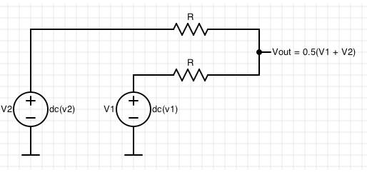

Резистори R₁, R₂ було взято з номіналом 64.9 кОм.
Для перевірки роботи суматора, було подано 2 постійні напруги на кожен резистор по 1В. Розрахувавши за теоретичною формулою U_{out} =(U₁ + U₂ ) / 2
Отриманий результат має напругу в 1 вольт
Результати симуляції повністю збігаються з теоретичним розрахунком, адже в симуляторі не враховується багато недоліків елементів.

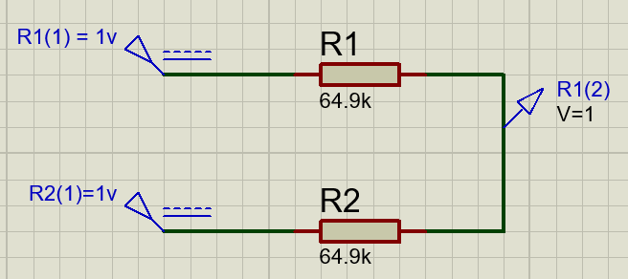

Далі на суматор було подано два сигнали:
  - Імпульсивний з амплітудою 1В, частотою 1кГц та коефіцієнтом заповнення 50%;
  - Синусоїдальний з амплітудою 1В, частотою 5кГц.

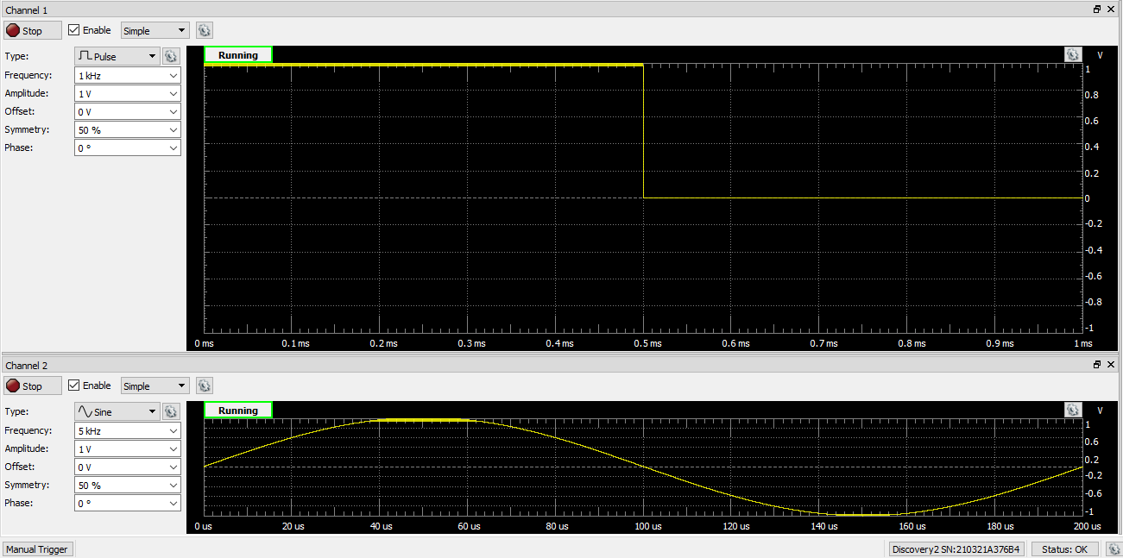

До виходу суматора було під'єднанно один зі входів осцилографу. Результат та значення вхідних сигналів зазначено нижче:

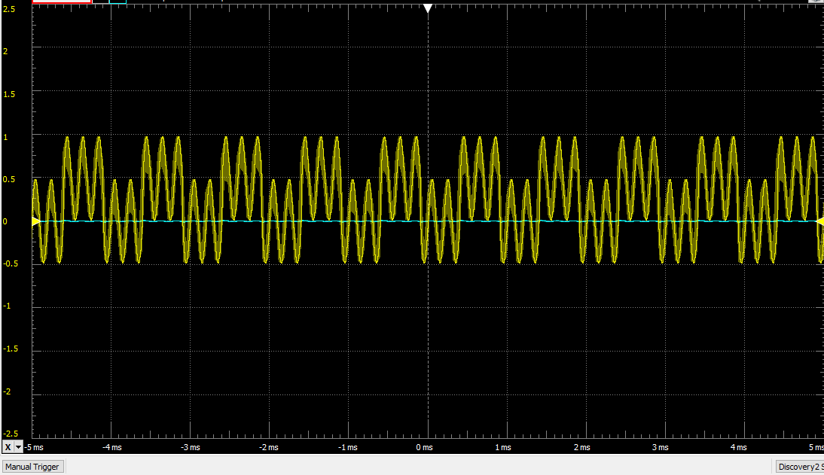

Далі було в Proteus виконано дану симуляцію, а джерела налаштовані аналогічно до налаштувань генератору під час лабораторного дослідження:
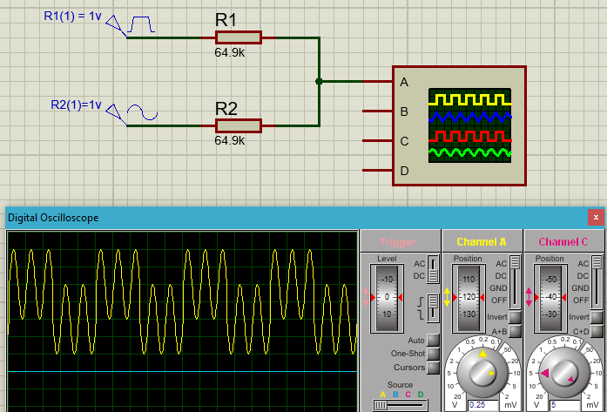
Одержаний результат відповідає результату, який отримали під час лабораторного досліду.
3)Дослідження RC-кола
Під час виконання даної лабораторної роботи було складено RC-ланцюжок використовуючи такі номінали:
C = 101.9 nF
R = 0.986 kOm

Тривалість заряду/розряду до 99% складає:

t=5τ ;
τ=5*R*C;
τ=101.9*10⁻⁹ * 0.986*10³ = 502 мкс

Далі слід подати імпульсивний сигнал, період якого в 5 раз більше, а саме 2510мкс, або частоту
398Гц.

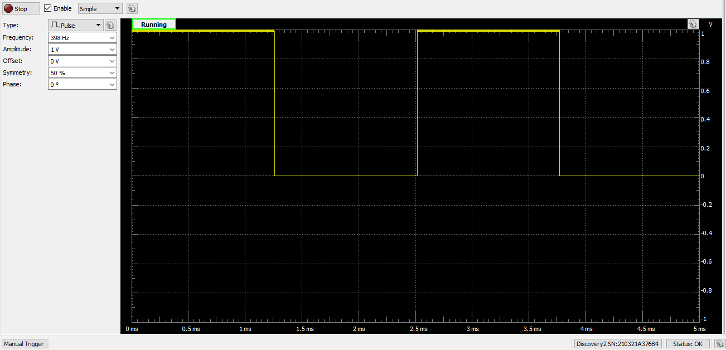
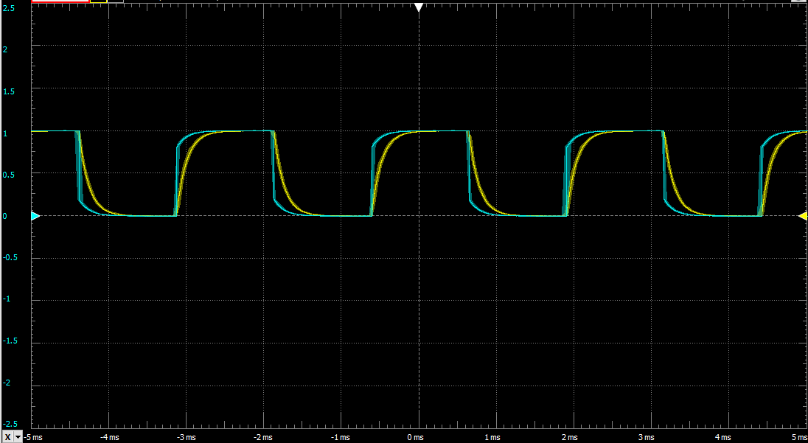

Було проведено симуляцію схеми в Proteus, результати якого співпадають з дослідженням на лабораторній роботі.
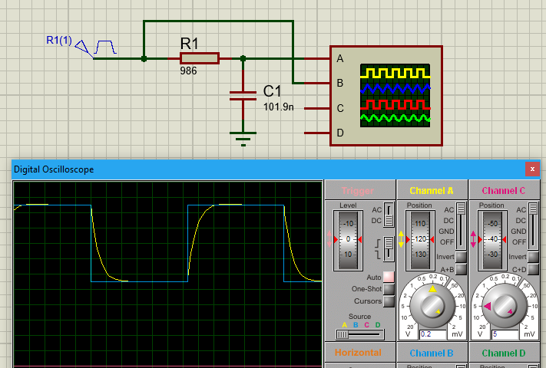

З симуляції можемо побачити, що за даною частотою, конденсатор встигає набрати повну енергію, що майже дорівнює вхідній.

3) Дослідження RC-фільтру низької частоти
В даній схемі, використанні такі ж самі номінали компонентів як у попередньому колі.
Частота зразу даного фільтра дорівнює:
f_{зрізу} = 1/(2π*R*C);
f_{зрізу} = 1/(2*3.14*0.986*10³*101.9*10⁻⁹ ≈ 1,584 kOm
Для такого фільтру було проведено дослідження амплітудно-частотної характеристики, для цього був використаний відповідний пакет Network Analyzer у ПЗ нашої Analog Discovery 2.
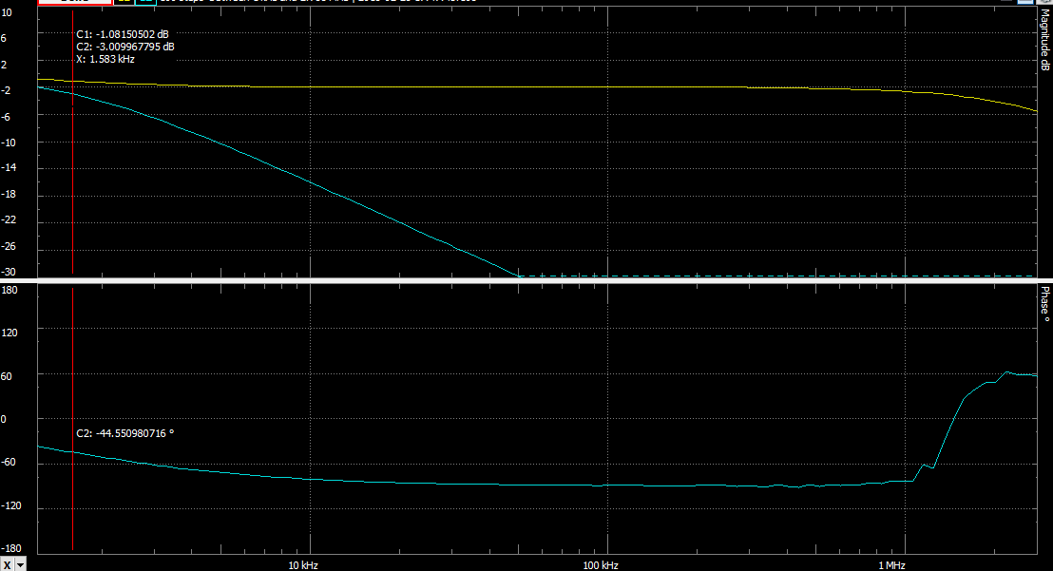
В теорії на частоті зрізу відбувається зниження коефіцієнта на 3 дБ. Що і було підтверджено на практиці.
Зробивши моделювання в LTSpice, переконалися що також підтверджується дане твердження:
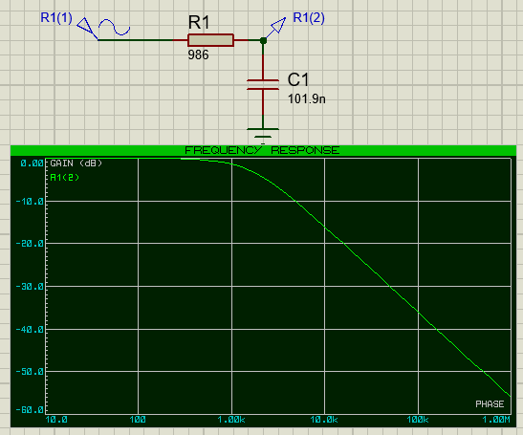

Таблиця значень 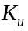:
№ | f, кГц | Кu теор. | Кu експ. | Похибка %
1 | 0 | 1 | 1 | -
2 | 0,4 | 0,969595 | 0,964 | 0,58039238
3 | 0,8 | 0,892714 | 0,893 | 0,03198253
4 | 1,2 | 0,797249 | 0,7984 | 0,14419216
5 | 1,5824 | 0,707654 | 0,7059 | 0,24853878
6 | 1,8 | 0,707654 | 0,6967 | 1,57233175
7 | 2 | 0,660829 | 0,6583 | 0,38410293
8 | 2,2 | 0,621069 | 0,6104 | 1,747903
9 | 2,4 | 0,584512 | 0,5717 | 2,24105933
10 | 2,6 | 0,551049 | 0,5523 | 0,22650291

Висновок: виконавши дану лабораторну роботу я дослідив 2 схеми: суматор напруг (на резисторах) та фільтр низьких частот. Нашим завданням було вимірювання вихідної напруги на суматорі при різних вхідних сигналах.
Ми практично побачили теоретичні значення напруг на виході:
1) середнє арифметичне від напруг на вході
2) накладання сигналів при змінних джерелах напруги
Фільтр низьких частот — дуже поширена схема, що не пропускає сигнали вищі за частоту зрізу, що знаходиться за значеннями данних елементів (конденсатору та резистору)
Виконавши симуляцію ми пересвідчились в правильності отриманих данних та коректність виконання практичної частини

